申請校內預算電子公文範例

1. 可至會計室網頁的表單下載內的支出請款單-國尊空白



1. 在電子公文選擇空白表單，再選下一步

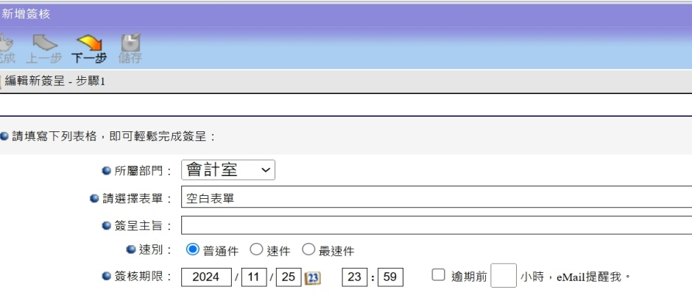

1. 將支出請款單貼到電子公文內，預算編號補上預算名稱

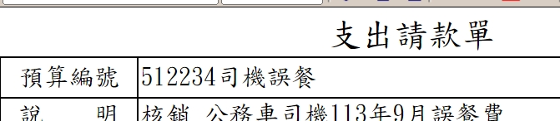

1. 若購買發票或物品，再掃描或拍照，如發票多筆，需鍵打支出各發票金額明細存檔和鐘點、津貼領簽表，再以附加檔案插入
2. 再選下一步選擇會簽流程，倘若是職員或助理申請，選擇-簽核，會簽組長、處室主任、會計室吳莉偵小姐、會計主任、校長

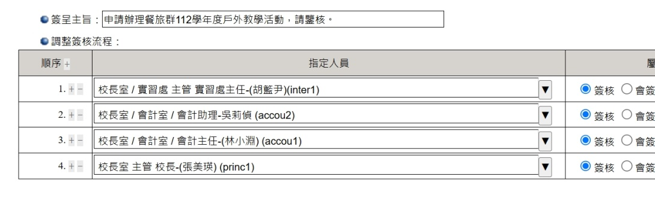

1. 再選儲存，完成，請款單即送出。
2. 校長簽核完畢，記得列印紙本並蓋上職章，送會計室切傳票

發票或收據可黏貼背面，如:多張發票，請重黏貼一張空白紙上，上面要留一公分，以利打孔裝訂

1. 感應式發票如:飲料店發票，務必要影印一份並蓋章